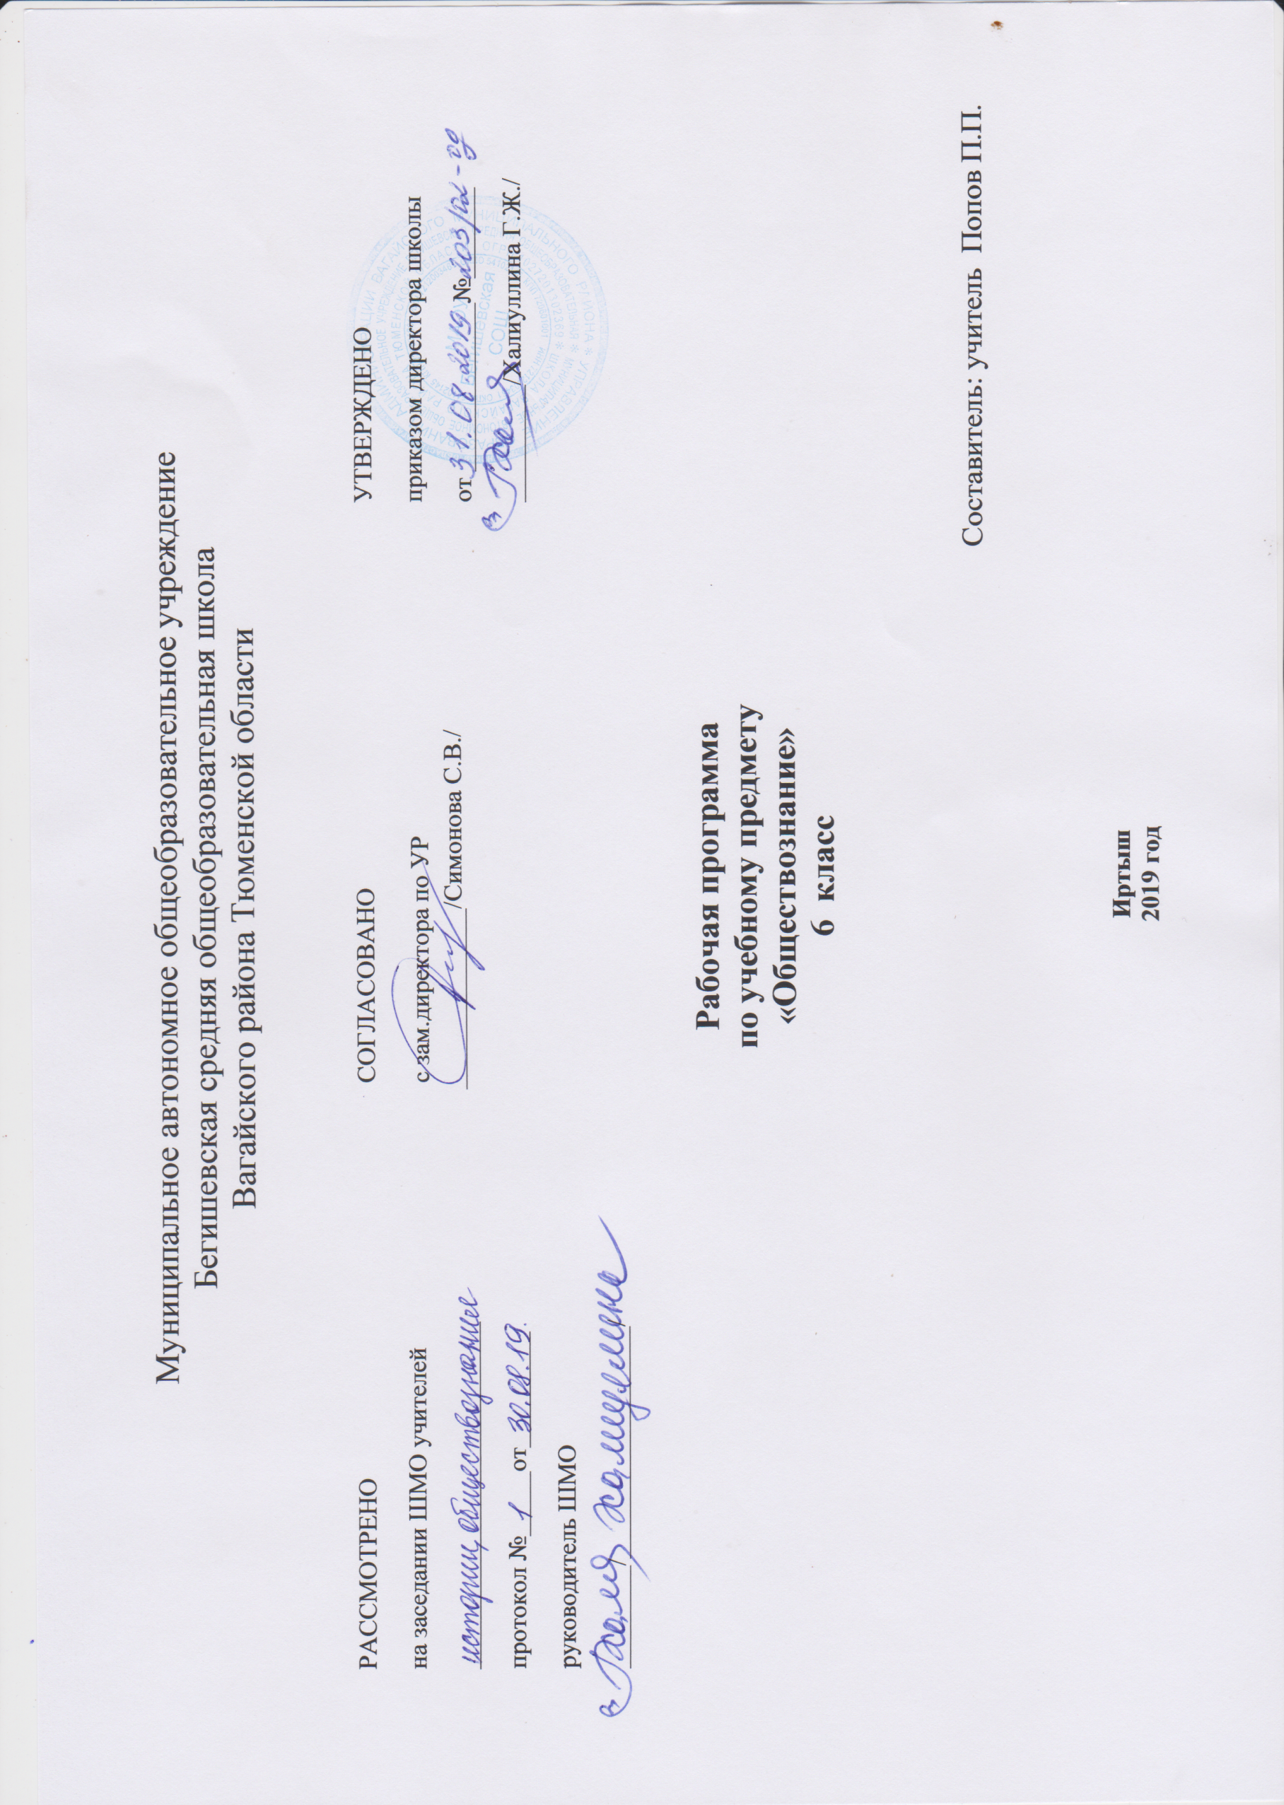
Планируемые результаты освоения учебного предмета «Обществознание»
Личностные результаты:
- определение жизненных ценностей, мотивированность и направленность ученика на активное и созидательное участие в общественной и государственной жизни;
- заинтересованность не только в личном успехе, но и в развитии различных сторон жизни общества, в благополучии и процветании своей Родины;
- наличие ценностных ориентиров, основанных на идеях патриотизма, любви и уважения к Отечеству;
- уважительное отношение к окружающим, их правам и свободам; умение соблюдать культуру поведения и терпимость при взаимодействии со взрослыми и сверстниками;
- признание равноправия народов;
- осознание важности семьи и семейных традиций;
- способность выбирать целевые и смысловые установки в своих действиях и поступках по отношению к окружающим, выражать собственное отношение к явлениям современной жизни;
- осознание своей ответственности за судьбу страны.
Метапредметные результаты:
1) регулятивные УУД – формирование и развитие
навыков и умений:
- самостоятельно обнаруживать и формулировать учебную проблему, определять цель работы, ставить задачи, планировать – определять последовательность действий и прогнозировать результаты работы;
- выдвигать версии решения проблемы, осознавать (и интерпретировать в случае необходимости) конечный результат, выбирать средства достижения цели из предложенных, а также искать их самостоятельно;
- составлять (индивидуально или в группе) план решения учебной задачи;
- работая по плану, сверять свои действия с целью и при необходимости исправлять ошибки самостоятельно (в том числе и корректировать план);
- в диалоге с учителем совершенствовать самостоятельно выбранные критерии оценки;
2) познавательные УУД – формирование и развитие навыков и умений:
- проводить наблюдение под руководством учителя;
- осуществлять расширенный поиск информации с использованием ресурсов библиотек и Интернета;
- работать с разными источниками информации, анализировать и оценивать информацию, преобразовывать ее из одной формы в другую;
- анализировать, сравнивать, классифицировать и обобщать факты и явления;
- давать определения понятий;
3) коммуникативные УУД – формирование и развитие навыков и умений:
- самостоятельно организовывать учебное взаимодействие в группе (определять общие цели, договариваться друг с другом и т. д.);
- в дискуссии выдвигать аргументы и контраргументы;
- адекватно использовать речевые средства для аргументации своей позиции, сравнивать различные точки зрения, различать мнение (точку зрения) и доказательство (аргументы), факты;
- критично относиться к своему мнению, с достоинством признавать ошибочность своего мнения и корректировать его;
- уметь взглянуть на ситуацию с иной позиции и договариваться с людьми иных позиций;
- оценивать свои учебные достижения, поведение, черты характера с учетом мнения других людей.
Предметные результаты:
1) в познавательной (интеллектуальной) сфере:
- понимать смысл обществоведческих терминов, понятий;
- характеризовать явления общественной жизни;
- иметь относительно целостное представление об обществе и человеке, механизмах и регуляторах деятельности людей;
2) в ценностно-мотивационной сфере:
- осознавать побудительную роль мотивов в деятельности человека, место ценностей в мотивационной структуре личности, их значения в жизни человека и развитии общества;
- знать основные нравственные и правовые понятия, нормы и правила, понимать, что они являются решающими регуляторами общественной жизни; уметь применять эти нормы и правила, анализируя и оценивая реальные социальные ситуации; руководствоваться этими нормами и правилами в повседневной жизни;
- понимать значение коммуникации в межличностном общении;
3) в ценностно-ориентационной сфере:
- анализировать и оценивать последствия своих слов и поступков;
- демонстрировать приверженность гуманистическим и демократическим ценностям, патриотизм и гражданскую позицию;
- уметь преодолевать разногласия с помощью приемов и техник преодоления конфликтов;
4) в сфере трудовой деятельности:
• осознавать значение трудовой деятельности для личности и для общества
Обучающийся научится:
• характеризовать основные социальные объекты
(факты, явления, процессы, институты), их место и значение в жизни общества как целостной системы;
- сравнивать социальные объекты, выявлять их общие черты и различия, существенные признаки;
- описывать основные социальные объекты, человека как социально-деятельное существо, основные социальные роли;
- объяснять взаимосвязи изученных социальных объектов;
- формулировать на основе приобретенных знаний собственные суждения и выдвигать аргументы по определенным проблемам;
- применять знания в процессе решения познавательных и практических задач, отражающих актуальные проблемы жизни человека и общества;
- использовать приобретенные знания и умения в практической деятельности и повседневной жизни для совершенствования собственной познавательной деятельности, эффективного выполнения социальных ролей, сознательного взаимодействия с социальными институтами, ориентировки в актуальных общественных событиях и процессах;
- оценивать общественные изменения с точки зрения демократических и гуманистических ценностей;
- взаимодействовать с людьми с разными убеждениями, культурными ценностями и социальным положением;
- оценивать поведение людей с точки зрения нравственных и социальных норм, экономической рациональности; предвидеть возможные последствия определенных социальных действий;
- приводить примеры социальных объектов определенного типа, социальных отношений, ситуаций, регулируемых различными видами социальных норм, деятельности людей в различных сферах;
- осуществлять поиск социальной информации по заданной теме (материалы СМИ, учебный текст и другие адаптированные источники); различать в социальной информации факты и мнения.
Обучающийся получит возможность научиться:
- конспектировать информацию, выделять главное;
- использовать дополнительные источники социальной информации (газеты, журналы, справочники, интернет-ресурсы);
- классифицировать, систематизировать информацию – составлять таблицы, схемы и диаграммы, анализировать предложенные таблицы, схемы и диаграммы;
- правильно применять специальные термины и понятия;
- связно воспроизводить информацию, выявляя сходные и отличительные черты в общественных явлениях.

Содержание РАБОЧЕЙ ПРОГРАММЫ ПО обществознанию
Введение (1 ч)
Задачи и содержание курса «Обществознание. 6 класс». Знакомство со справочным и методическим аппаратом учебника. Знакомство с формами работы по предмету.
Глава I. Человек в социальном измерении (12 ч)
Характерные черты, присущие личности. Двойственность человека. Черты, присущие сильной личности. Индивидуальность.
Познание мира и самого себя как потребность человека. Самосознание и его роль в жизни человека. Самооценка правильная и ложная. Труд как основа развития творческих способностей.
Человек и его деятельность. Виды деятельности. Формы деятельности. Сознательный, продуктивный, общественный характер деятельности. Умение правильно организовывать свою деятельность. Правила организации занятий, всех видов деятельности. Рассмотрение всех возможных путей организации деятельности. Определение цели и выбор средств для ее достижения.
Умение размышлять. Этапы становления проблемы. Концентрация внимания на необходимом предмете.
Потребности человека. Виды потребностей и их значение в жизни человека. Роль ценностных ориентиров в жизни человека.
На пути к жизненному успеху. Слагаемые жизненного успеха. Взаимопонимание и взаимопомощь как залог успеха любой деятельности. Труд как основа жизненного успеха. Профориентация. Выбор жизненного пути.
Обобщение и систематизация знаний по изученной теме.
Основные понятия: личность, сильная личность, индивидуальность, сознание, самопознание, самооценка, деятельность, привычки, цель, результат, мотив, духовный мир, эмоции, суждение, потребности.
Глава II. Человек среди людей (10 ч)
Межличностные отношения. Особенности межличностных отношений, виды: знакомство, приятельство, товарищество. Симпатии и антипатии.
Умение взаимодействовать с окружающими. Взаимопонимание, взаимодействие, искренность и доброжелательность. Успех взаимодействия.
Человек в группе. Виды групп. Причины возникновения групп и законы их существования. Санкции, действующие в группах. Поощрения и наказания. Ответственность за собственное поведение. Учимся совместно всей группой делать полезные дела. Признаки, по которым различаются группы. Лидер группы. Объединение людей в группы.
Общение. Цели и способы общения. Роль общения при формировании личности человека. Особенности общения со сверстниками, старшими и младшими.
Учимся общаться. Общение в разнообразных ситуациях. Чувства других людей. Искусство общения.
Конфликты в межличностных отношениях. Причины, сущность и последствия конфликтов. Этапы протекания конфликта. Стратегия решения конфликтных ситуаций. Сотрудничество. Компромисс.
Учимся вести себя в ситуации конфликта. Способы решения конфликтных ситуаций.
Обобщение и систематизация знаний по изученной теме. Основные понятия: межличностные отношения, стереотипы, симпатия, антипатия, дружба, группа, групповые нормы, лидер, ритуал, санкции, общение, речевое и неречевое общение, мимика, эмоции, конфликт, компромисс, сотрудничество, избегание, приспособление.
Глава III. Нравственные основы жизни (8 ч)
Что такое добро. Кого называют добрым. Человек славен добрыми делами. Доброе дело и добрый поступок. Золотое правило морали.
Учимся делать добро. Забота о близких. Польза добрых дел. Моральный дух.
Сущность страха и причины его возникновения, проявления и последствия. Смелость и умение владеть собой. Мужество и смелость как признаки личностной зрелости. Способы преодоления страха.
Учимся побеждать страх – советы психолога.
Гуманизм и гуманное отношение к людям. Ответственность человека за свои действия. Внимание к пожилым людям как проявление гуманизма. Факторы, способствующие повышению человечности и гуманизма.
Основные понятия: добро, добродетель, мораль, страх, смелость, гуманизм, принцип, человечность.
Обобщение и систематизация знаний по изученной теме.
Заключение (3 ч)
Проект «Идеальный человек. Проект «Человек и общество – формирование толерантности». Обобщение и систематизация знаний по курсу «Обществознание. 6 класс».

тематическое планирование

№ урока | Тема/количество часов | Тема урока/количество часов | Количество часов
1 | Введение/1 | Введение в изучение курса «Обществознание.6 класс». | 1
2-3 | Человек в социальном измерении/12 | Человек-личность. | 2
4-5 |  | Человек познает мир. | 2
6-7 |  | Человек и его деятельность. | 2
8-9 |  | Потребности человека. | 2
10-11 |  | На пути к жизненному успеху. | 2
12 |  | Повторение по теме «Человек в социальном измерении». | 1
13 |  | Обобщение и систематизация знаний по теме «Человек в социальном измерении». | 1
14-15 | Человек среди людей/10 | Межличностные отношени.. | 2
16-17 |  | Человек в группе. | 2
18-19 |  | Общение. | 2
20-21 |  | Конфликты в межличностных отношениях. | 2
22 |  | Повторение по теме «Человек среди людей». Практикум. | 1
23 |  | Обобщение и систематизация знаний по теме «Человек среди людей». | 1
24-25 | Нравственные основы жизни/4+4 | Человек славен добрыми делами. | 2
26-27 |  | Будь смелым. | 2
28=29 |  | Человек и человечность. | 2
30 |  | Повторение по теме «Нравственные основы жизни». Практикум. | 1
31 |  | Обобщение и систематизация знаний по теме «Нравственные основы жизни». | 1
32 | Заключение/3 | Человек и общество | 1
33 |  | Проект «Идеальный человек».. | 1
34 |  | Проект «Человек и общество— формирование толерантности». | 1
Итого: 34 часа

